**Clase 8 Retroalimentación (Números)**

**Asignatura:** Educación Matemática **Curso:** Tercero básico

**Fecha:** Semana del 18/05 al 22/05 **Docente:** Romina Ramírez

**Nombre del Alumno:**

**I.- Objetivo de Aprendizaje:** Contar números del 0 al 1 000 de 5 en 5, de 10 en 10, de 100 en 100:

empezando por cualquier número menor que 1 000 de 3 en 3, de 4 en 4, … , empezando por cualquier múltiplo del número correspondiente. Leer números hasta 1 000 y representarlos en forma concreta, pictórica y simbólica. Comparar y ordenar números hasta 1 000, utilizando la recta numérica o la tabla posicional de manera manual y/o por medio de software educativo.

**II.- Contenido:** Números

**III.- Objetivo de la clase:** Retroalimentar los contenidos antes vistos de números

**IV.- Indicaciones generales**

1-. Escribe en el cuaderno de matemática la fecha y el objetivo de la clase

2-. Observa los siguientes videos:

Contar de5 en 5: <https://www.youtube.com/watch?v=7aqQIo_tnw0>

contar de 10 en 10. <https://www.youtube.com/watch?v=HLE4UCgMj_M>

contar de 100 en 100. <https://www.youtube.com/watch?v=1UX-UvY-IWE>

valor posicional (uso multibase) <https://www.youtube.com/watch?v=y1hPXvR4OIA>

Conceptos que debemos conocer para resolver la guía

**V.- Actividad a desarrollar**

Debes desarrollar la actividad en la guía, si es necesario ocupa tú cuaderno (recuerda realizar el desarrollo del ejercicio)**.**

-Luego resolver la ficha que se adjunta, donde debes recortar, pegar los números para formar la huincha de menor a mayor, si deseas puedes pegarla en tu cuaderno o en una cartulina y guardarla en la carpeta de matemática

**VI.-** **Retroalimentación**

La retroalimentación se realizará mediante correo electrónico o en las guías que me entregas directamente ira una nota

**VII.- Fecha de envío:** Lunes 25 de Mayo

**VIII.- Cómo y/o donde enviar: E**nviarlas al siguiente correo [profesorarominaramirez@gmail.com](mailto:profesorarominaramirez@gmail.com) con tu nombre y apellido. Si no utilizas correo el día de entrega es Miércoles 27 de Mayo en el establecimiento

Solucionario: I-. 1-. 10, 15, 20, 30, 35, 45, 50, 60 ,65, 75, 80, 85, 95, 100

3-. 21, 24, 27, 30, 33, 36, 39, 42, 45, 48, 51, 54,57, 60, 63, 66, 69, 72, 75, 78, 81, 84, 87, 90.

4-. 100, 95, 90, 85, 80, 75, 70, 65, 60, 55, 50

5-. 10, 20, 30, 40, 50, 60, 70, 80, 90, 100

6-. 100, 200, 300, 400 500, 600, 700, 800, 900, 1000,.

II-. a) 367: trescientos sesenta y siete 3C + 6D + 7U

b) 68: Sesenta y ocho 6D + 8U

c) 821: Ochocientos veinte uno 8C + 2D + 1U

d) 53: Cincuenta y tres 5D + 3 U

III-. Ligre mayor masa, puma menor masa

Puma, tigre de bengala, león blanco

1C 9D 5U 2C 7D 0U

1° lugar Ligre 2° lugar: tigre siberiano 3° tigre de bengala

**Clase 8 Retroalimentación (Números)**

I-. Realiza el siguiente juego:

1-. Invita a todos los integrantes de la casa a contar de 5 en 5 con las manos, escribe el número que corresponde.

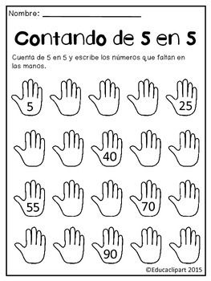

2. Observa la siguiente tabla:

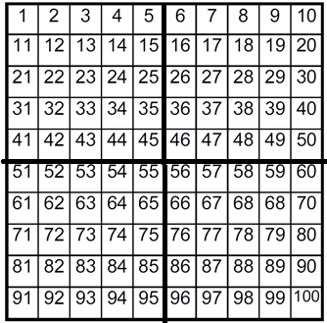3. Lee los números y marca los números con rojo contados de 3 en 3 desde el número 21 hasta llegar al 90

4. Ahora cuenta de 5 en 5 partiendo por el 100 de forma descendente (hacia atrás) hasta el 50.

Piensa: ¿En qué dígito terminan los números?

6. Cuenta de 10 en 10 y marca en la tabla del 100 los números.

Piensa: ¿En qué dígito terminan los números?

8. Escribe en tu cuaderno de 100 en 100 hasta el 1.000

II. En una hoja lee, escríbelos con palabras y representa según las multibase los siguientes números descompone los siguientes números como el ejemplo.

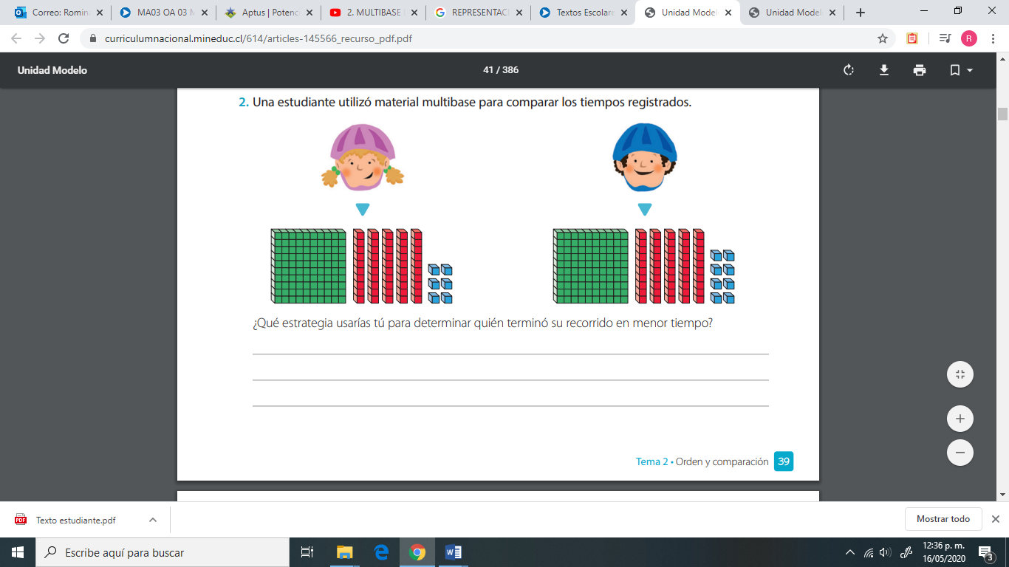 158 = Ciento cincuenta y ocho

1 C + 5D + 8U

a) 367

b) 68

c) 821

d) 53

**III-. Observa y resuelve las siguientes actividades.**

**Un grupo de amigos observa un afiche en la biblioteca de su barrio.**

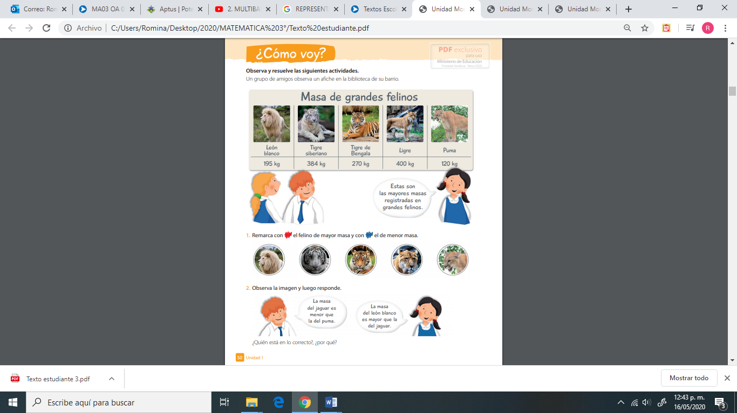

**Marca con rojo el felino de mayor masa y con azul el de menor masa**

**Observa la Imagen y luego responde**



**Encierra los felinos cuya masa sea menor a 300 kg**

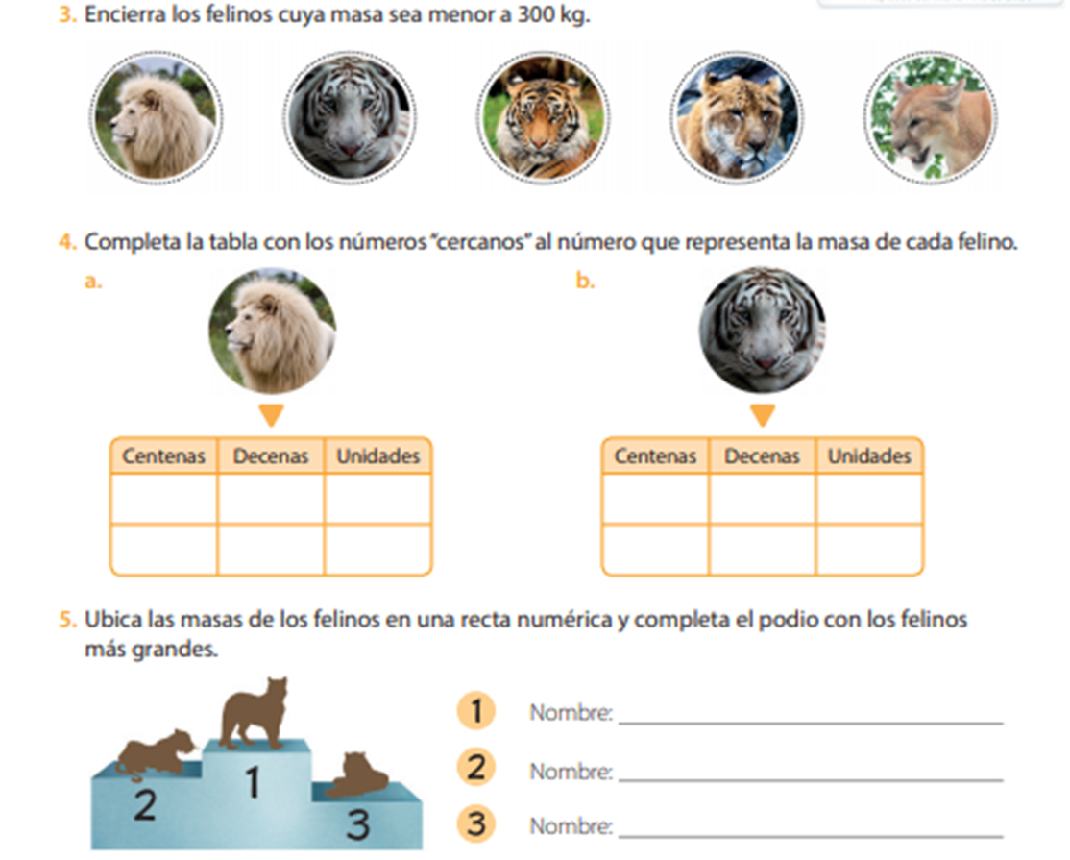

**Completa la tabla con los números que representa la masa de cada felino**

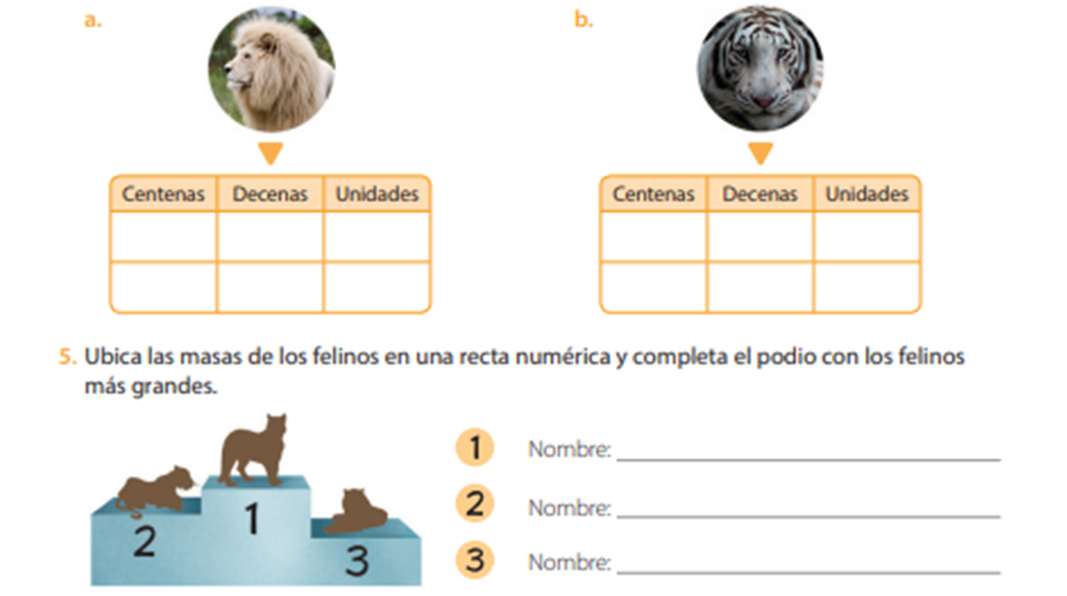

**Ubica las masas de los felinos en una recta numérica y completa el podio con los felinos mas grandes**

